教 科 研 信 息
2016~2017学年
第7期
2016.12

福建师大二附中教研室编
电话 83957207
邮编 350015

当我的孩子是差生（深度好文）
2016-11-09 生命如花5... 摘自 触碰心底的... 转藏到我的图书馆
一个教育工作者的父亲在家长会上的发言：《孩子，我宁愿相信你大器晚成》

老师，各位朋友，大家好！
今天几位家长朋友一定是代表不同的层次，我大概是代表那些比较落后，正在进步的孩子家长讲几句话，所以我讲话的前半部分可能更像检讨。
我和孩子的妈妈都很关心孩子的学习，也付出很多，但这不是个愉快的过程。
我是个教育工作者，有满脑子的教育理想、教育理论，所以开始我力图对孩子的学习不干预，抱定多观察、多鼓励、多引导的原则，坚持不在外边报班，相信自己的教育。结果呢，我看到孩子的磨磨蹭蹭，经常大脑像断了线一样，长时间愣神，作业常常耗到晚上10到11点。
于是，我们终于放弃原来的理念，开始陪学、辅导，从那以后，家里就充斥着呵斥、不满和哭泣。
我不能接受这样一个事实，做老师的都知道，不怕你笨，就怕你缺意志力，不怕你学不会，就怕你没有一个紧凑、自我管理的好习惯。
失败的情绪容易转化为易躁，黔驴技穷的我也打孩子，有时下手很重。
每当打过孩子，尤其下手比较狠的时候，心情坏到极点，看到孩子蜷缩到角落，默默哭泣的时候，怜惜、悔恨、心疼，各种复杂的情绪，难以明说。
我对得起他的就是爸爸的坚持，永不放弃的坚韧。
最后，我还要跟各位朋友分享几个我的观点：
接受我们的孩子的现在和将来，你要尽最大的努力去教育他。不是优秀的父母就一定有优秀的孩子，平常的父母也一样可能有与众不同的孩子；不是所有的好习惯都是父母给的，要不为什么同一对父母的孩子也可能有天壤之别；也不是所有的坏毛病都是因为父母教育不当，我的经历就是一个例证。
老天爷给了你什么，你就只能有什么，抱怨一生，你就痛苦一生。既然这是我们的孩子，我们把他带到这个世界，我们就只能最爱他，给他你能够给他的最好的教育。
每个孩子都不，孩子做不到，有时候不是因为态度，而是能力。一样，我说的是各个方面；
没有谁因为孩子身高比不上别人，天天打孩子；没有谁因为孩子跑不过刘翔，天天骂孩子，因为外表的差异看得见。但偏偏因为学习，你咽不下这口气，你不肯放过你的孩子，你又何苦呢？
看不见的差异也是存在的，要不我们怎么没成了爱因斯坦呢？为孩子的未来努力是应该的，但别为孩子的未来太担心，大树可以参天，小草也能成绿。
为什么会丢三落四？为什么这样磨蹭？为什么就是记不住？说了千万遍，打了好几场，他还是他，怎么就是不听呢？家长朋友们，很可能不是因为态度，就像学不会、长不高、跑不快一样，他做不到。我们只有帮助他进行时间管理，和他一起进行学习生活规划，用表格、用小结帮他，而没有办法怪他。
问题不要定性，解决事情；道理不要多讲，孩子需要具体帮助；不用空谈方法，一切技巧都在于做一件件具体的事情，在于做具体的题目的过程和积累中。
其实大家都知道孩子已经知道太多，并不是他不认可这些道理，只是他做不到，道理已经没有震撼力和说服力，只能转化为反感。其实他们需要具体的帮助，就像我前边做的那样。
教育立竿见影是神话，我宁愿相信我的孩子大器晚成。对孩子的教育和帮助，我做好了进展缓慢的准备，做好了刚见好转就有反复的准备，做好了一直不见效的准备。没有办法，就是因为他是我的孩子。当父亲越久，当老师越久，越觉得教育我几乎没有入门，这根本就不是谦虚，真是这样。
但我要坚持。就像人的身高一样发育有早晚，说不定智商、情商也如此，我宁愿相信：我的孩子大器晚成。
对老人，我们常说，树欲静而风不止，子欲养而亲不在，那是遗憾。对孩子，如果我轻言放弃，那么万一将来孩子的人生不如意，我会内疚和后悔，在他最需要的时候，我没有帮助他。教之道，贵以专。即做了人家的父母，只有执着地对孩子，别无选择。

一张家庭教育表，价值连城！大彻大悟
2016-10-27 楼底堂主 摘自 占豪 阅 60 转 17
转藏到我的图书馆
一、对待家庭的思维方式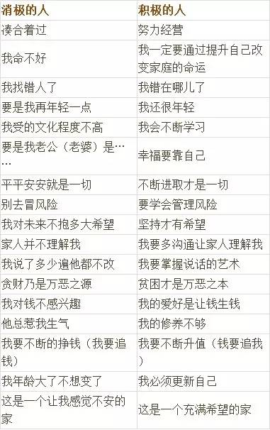
二、对待孩子学习的思维方式
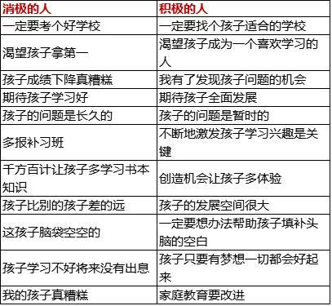
四、对待家庭教育的思维方式
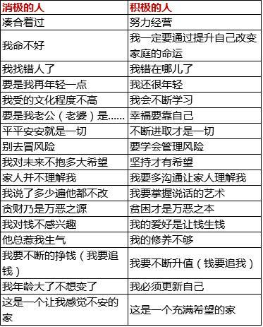
孩子是未来，一个人取得多大的成功，都弥补不了教育孩子的失败！这张表，值得我们学习！

这才是教育的最高境界
2016-11-02 清清草6 摘自 每天妙法佛音

教育，不仅仅是对知识的学习，更重要是对生命的尊重。

一位纳粹集中营的幸存者，当上了美国一所中学的校长，每当一位新教师来到学校，他就会交给那位教师一封信，信中写道：“亲爱的老师，我亲眼看到人类不应该见到的情景：毒气室由学有专长的工程师建造；儿童被学识渊博的医生毒死；幼儿被训练有素的护士杀害。看到这一切，我怀疑：教育究竟是为了什么？我的请求是：请你帮助学生成长为有人性的人。只有使我们的孩子在成长为有人性的人的情况下，读写算的能力才有价值。”
很显然，人类有兽性的一面和天使的一面。教育者的目的是使人的灵魂得到锻炼，克服兽性而转化向天使的一面。
教育是人的灵魂的教育，而非单纯的理智知识和认识的堆积。这是教育久远而宏大的终极旨趣。否则，你拥有的知识愈多，对人类，对生命的危害愈大。
在这方面的教训太沉痛了：李政道博士的一位高足卢刚，因论文奖落选，嫉恨、失望困绕着的他，竟然开枪打死了4位太空物理学家，继而仇杀了自己的获奖同学。河南宣化一位16岁少年刘某因与女友吵架，竟然丧心病狂地开着轿车朝行人一路碾轧，致使2死13伤。
时下，我们的学校教育往往忽略了学生基本人格、基本道德、基本情感的养成，以致于有些学生对生命、对世事愈来愈冷淡、冷漠甚至冷酷。
所以，一位日本教育家说过这样一句话，我们要培养学生“面对一丛野菊花而怦然心动的情怀”，这种情怀就是在乎沙滩上每一条小鱼的生命的男骇所拥有的情怀。否则，视小鱼如草芥，给鲜花以蹂躏，即使其道德评分或许很高，也失去了人的生命价值。
对人的尊重，对宇宙的敬畏，最基本的就是尊重生命的存在，知晓生命的不可重复性。人不应无端地剥夺生命，即使是非常低级的生命。
当一个人对低级的生物或动物毫无怜爱之情时，你能指望他尊重高级的生命吗？反之，当一个人充满了对小草、小鱼生命的关怀时，对于高级的生命、对于人的生命，他能不尊重吗？
古人说：“哀，莫大于心死。” 一个对外部世界冷漠无情的人，是没有希望的人；一个由许多对生活、对生命无动于衷的人组成的民族，是没有希望的民族。
作为教育者，也许有许多具体的工作要做，有许多具体的课业要抓，但培养学生良好的思想品质、人文情怀，其中最基础、最根本、最重要的一点乃是唤醒学生尊重生命的良知。

